MODELO PARA ELABORAÇÃO DE COMUNICAÇÃO AO ENCORE2020
TEMPLATE FOR ENCORE2020 PAPER
Foto centrada, com 3cm de altura  Autor 1 |  | Foto centrada, com 3cm de altura  Autor 2 |  | Foto centrada, com 3cm de altura  Autor 3

Nome1 Apelido1 ⁽¹⁾, Nombre2 Apellido2 ⁽²⁾, Name2 Surname2 ⁽³⁾
(1) Afiliações dos autores (instituição, País, e-mail)
(2) Uma afiliação por linha, (Estilo: Afiliação)
(3) Numeração sequencial para identificação dos autores

Resumo
O presente documento apresenta as regras gerais para a elaboração das comunicações a submeter ao ENCORE2020, a realizar em Lisboa, de 3 a 6 de novembro de 2020.
As línguas oficiais do encontro são o Português e o Espanhol, pelo que as comunicações deverão ser redigidas nestas línguas. São também aceites comunicações em inglês.
A primeira página está reservada a: título do artigo, autores, afiliação, resumo e palavras-chave. O resumo deve apresentar o trabalho de forma clara, nomeadamente os pressupostos do trabalho, a metodologia e as principais conclusões. O resumo deverá ter uma extensão mínima de 150 palavras, não podendo, em qualquer situação, exceder as 300 palavras e deve manter-se nos limites da primeira página. No final do resumo devem ser apresentadas palavras-chave (5 no máximo) como indicado no exemplo abaixo.
A comunicação deve ter uma extensão total entre seis (6) a doze (12) páginas.
A submissão das comunicações é feita através da plataforma EasyChair. Para tal, os autores devem aceder à sua área pessoal naquela plataforma, e depois ao sitio https://easychair.org/conferences/?conf=encore2020 e «entrar como autor».
Os ficheiros devem ser enviados em formato PDF e terem a seguinte designação: encore2020_primeira letra do nome próprio e o apelido completo do 1º autor (e.g. encore2020_rveiga.pdf). Caso pretenda submeter mais de um resumo, adicione no final do apelido um número sequencial (e.g., encore2020_rveiga1.pdf e encore2020_rveiga2.pdf).
Só serão expostos e publicados trabalhos com a inscrição de pelo menos um dos autores, de acordo com o indicado em http://encore2020.lnec.pt/.
Palavras-chave: Instruções / Modelo / Comunicação / ENCORE 2020 / LNEC

- INTRODUÇÃO
O presente documento apresenta as regras gerais para a elaboração das comunicações a submeter ao ENCORE2020, a realizar em Lisboa, de 3 a 6 de novembro de 2020.
A comunicação deve ser escrita, de acordo com as presentes instruções, utilizando o ficheiro Word disponibilizado na página do encontro.
As línguas oficiais do encontro são o Português e o Espanhol, pelo que as comunicações deverão ser redigidas nestas línguas. São também aceites comunicações em inglês.
As comunicações deverão ter uma extensão total entre seis (6) a doze (12) páginas
As comunicações, após serem convertidas para o formato Portable Document Format (PDF), devem ser submetidas eletronicamente através da plataforma EasyChair
<URL: https://easychair.org/conferences/?conf=encore2020>.
Os ficheiros devem ter a seguinte designação: encore2020_primeira letra do nome próprio e o apelido completo do 1º autor (e.g. encore2020_rveiga.pdf). Caso pretenda submeter mais de um resumo, adicione no final do apelido um número sequencial (e.g., encore2020_rveiga1.pdf e encore2020_rveiga2.pdf).
A data limite para envio da versão final das comunicações é 10 de janeiro de 2020, podendo não ser publicadas, ou inseridas no encontro, comunicações recebidas após essa data.
Cada inscrição válida permite apresentar até duas comunicações no encontro.
- TÍTULO, AUTORES, AFILIAÇÃO, RESUMO, PALAVRAS-CHAVE
  - Considerações iniciais
A primeira página deve conter: Título, Autor(es), Afiliação(ões), Resumo e Palavras-chave. O corpo da comunicação deve começar na segunda página, seguindo o formato do presente ficheiro.
Nas secções seguintes explicita-se cada um destes aspetos.
  - Título da comunicação
O título da comunicação deve ser apresentado numa das línguas oficiais (português ou espanhol) e em inglês.
O título na língua oficial é alinhado à esquerda, com letra Calibri de 16 pt, negrito, todo em maiúsculas e com espaçamento simples (estilo «Título comunicação»).
O título em inglês é escrito imediatamente abaixo, com letra Calibri de 14 pt, itálico, todo em maiúsculas e com espaçamento simples (estilo «Título_com_eng»)
  - Fotografias
Na tabela abaixo do título em inglês devem ser apresentadas as fotografias dos autores, no máximo até três. As fotografias devem ficar centradas na página, pelo que no caso de dois autores devem ser apagadas as colunas centrais (Figura 1).
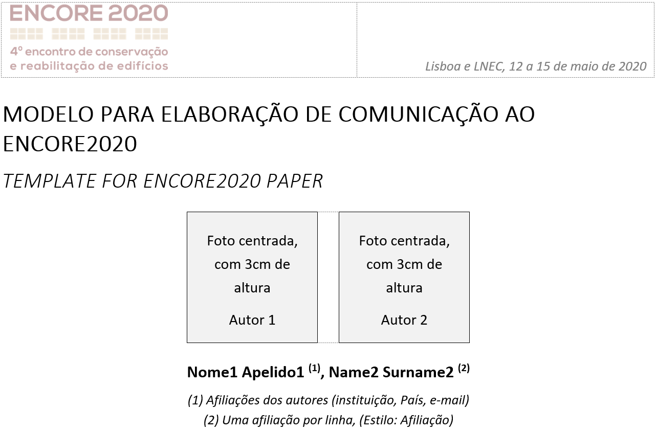
Figura 1 – Exemplo de colocação de fotografias em comunicação com dois autores
Em comunicações com mais de três autores, a tabela para colocação das fotografias deve ser apagada (Figura 2).
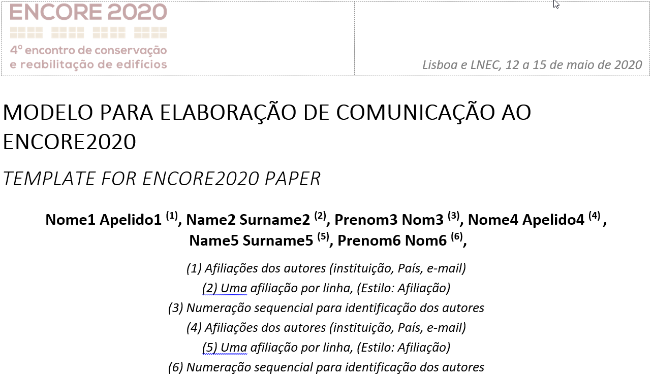
Figura 2 – Exemplo de apresentação dos autores em comunicação com mais de três autores
  - Autores
Os autores devem ser identificados pelo seu primeiro nome e apelido, numa linha logo abaixo das fotografias, utilizando para o efeito o estilo «Autores».
  - Afiliação
A afiliação dos autores deve conter: entidade que representam, país e e-mail de contacto.
Cada linha deve apresentar apenas uma afiliação, utilizando o estilo «Afiliações», tal como exemplificado na primeira página.
As afiliações devem ser apresentadas por ordem de autores, devendo a ligação ser feita por numeração árabe sequencial colocada à esquerda de cada linha.
  - Resumo
A redação do resumo deve utilizar o estilo «Resumo» (letra Calibri com 10 pt, e parágrafo com espaçamento 1,25 e espaçamento adicional superior de 3 pt).
A extensão do resumo, tal como referido, deve ser de 150 a 300 palavras. Em qualquer situação, o resumo não deve exceder o espaço disponível na primeira página.
  - Palavras-chave
Deverão ser definidas até cinco (5) palavras-chave, que permitam a utilização para pesquisa. Devem ser alinhadas à esquerda, com letra Calibri 10 pt, e a primeira linha deve começar com a expressão Palavras-chave escrita em negrito.
O parágrafo das palavras-chave deve ser separado do resumo por um espaçamento vertical superior de 18 pt.
- SECÇÕES
  - Secções principais
Os títulos das secções principais devem ser, em letra maiúscula e alinhados à esquerda, utilizando o estilo «Seccao1» (letra Calibri com 13 pt, e espaçamento simples com espaçamento adicional de 18 pt superior e 6 pt inferior).
  - Subsecções
As subsecções devem ser numeradas, tendo em conta o número da secção principal, alinhados à esquerda, e só com a primeira inicial em maiúscula. Devem ser utilizados os estilos «Seccao2», «Seccao3» ou «Seccao4», consoante o nível desejado.
- CABEÇALHOS DAS PÁGINAS
A primeira página terá um cabeçalho com a designação do encontro.
As restantes páginas apresentarão, nas páginas pares, o título da comunicação e, nas páginas impares, os nomes dos autores.
- TEXTO
O texto dos parágrafos deve ser escrito em letra tipo Calibri, de tamanho 10 pt, justificado, com espaçamento de 1,25 linhas, com um espaçamento adicional entre parágrafos de 6 pt antes (deve ser utilizado o estilo «Normal»).
Quando no texto se transcreve parte de uma publicação faz-se a respetiva citação e coloca-se a parte transcrita entre aspas e com o texto em itálico. «Se se pretende destacá-la mais do texto ou se ela for muito extensa, pode adotar-se uma formatação diferente à do restante documento» (Apelido, 2012).
«Exemplo: Se se pretende destacá-la mais do texto ou se ela for muito extensa, pode adotar-se uma formatação diferente à do restante documento (estilo: «Transcrições»).»
- NUMERAçÃO DAS PÁGINAS
As comunicações serão paginadas, de forma centrada, no fundo de cada página.
- FIGURAS
Todas as figuras devem ser centradas na página, ser numeradas de forma consecutiva, ser referenciadas no texto (Figura 1) e apresentar a respetiva legenda.
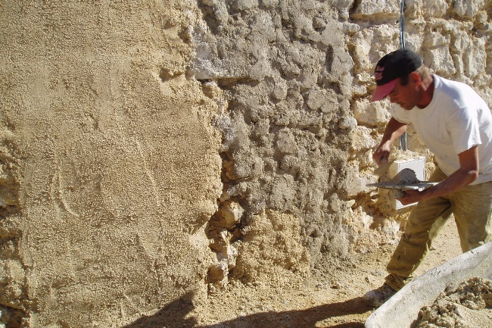
Figura 1 – Exemplo de figura inserida na comunicação
As legendas das figuras devem ser centradas, numa posição sob a figura, utilizando o estilo «Legenda» ou «Caption» (letra Calibri, 10 pt, e parágrafo centrado com espaçamento adicional em cima e em baixo de 6 pt).
De modo a reduzir o tamanho do ficheiro, solicita-se que as figuras sejam compactadas (resolução de impressão 200 ppi) após a sua inserção.
- quadros e TABELAS
Todas as tabelas e quadros devem ser numerados de forma consecutiva e serem referenciados no texto.
A legenda deve ser colocada sobre a tabela ou quadro, centrada, utilizando o estilo «Legenda» ou «Caption», tal como no exemplo seguinte (Quadro 1).
Quadro 1 – Exemplo de construção de uma tabela
Título 1 | Título 2 | Título 3 | Título 4
Linha 2 | R1 | R2 | R3
Linha 3 | R4 | R5 | R6
Linha 4 | R7 | R8 | R9
- EQUAÇÕES
As equações devem ser numeradas utilizando caracteres árabes entre parêntesis, no fim da linha, e estarem referenciadas no texto. Para as equações deve utilizar-se o editor de equações.
As equações devem ser centradas, deixando espaços de 6 pt tanto por cima como por baixo (estilo «Equações»), para separá-las do resto do texto, tal como se apresenta no exemplo seguinte (equação 1).
${\left(1+x\right)}^{n}=1+\frac{nx}{1!}+\frac{n\left(n-1\right)x^{2}}{2!}+…$ (1)
- FORMATO DAS REFERÊNCIAS
A bibliografia e referências bibliográficas devem ser organizadas por ordem alfabética do apelido do autor, a referência ao documento no texto deve seguir o exemplo da página 3 (Apelido, 1998), se tiver mais de três autores (Apelido1, Apelido2, Apelido3, et al., 2012).
Se é referida mais do que uma publicação de um autor, as referências devem ser ordenadas pela ordem alfabética dos restantes autores ou, se se trata de um único autor, por ordem cronológica.
Quando mais do que uma fonte é utilizada para um mesmo período, estas devem ser citadas por ordem alfabética do primeiro autor [e.g., (Amaral, 1999; Zeikus, 2001)]
- CONCLUSÕES
Todas as comunicações devem ser redigidas de acordo com as instruções apresentadas no presente documento e ter uma extensão total entre seis (6) a doze (12) páginas.
As comunicações devem ser submetidas eletronicamente através da plataforma EasyChair <URL: https://easychair.org/conferences/?conf=encore2020>.
As comunicações devem ser convertidas para ficheiros do tipo Portable Document Format (PDF) antes de serem submetidas.
Os ficheiros devem ter a seguinte designação: encore2020_primeira letra do nome próprio e o apelido completo do 1º autor (e.g. encore2020_rveiga.pdf). Caso pretenda submeter mais de um resumo, adicione no final do apelido um número sequencial (e.g., encore2020_rveiga1.pdf e encore2020_rveiga2.pdf).
A data limite para envio da versão final das comunicações é 10 de janeiro de 2020, podendo não ser publicadas, ou inseridas no encontro, comunicações recebidas após essa data.
Só serão expostos e publicados trabalhos com a inscrição de pelo menos um dos autores, de acordo com o indicado em http://encore2020.lnec.pt/.
A inscrição de cada autor permite-lhe a submissão e apresentação de duas comunicações.
Mais informações podem ser encontradas na página do encontro no seguinte endereço: http://encore2020.lnec.pt/.

REFERÊNCIAS
APELIDO, Nome (1ª autor); APELIDO, Nome (2º autor), ano – Título do livro. Local: editor. Edição. ISBN.
CEN, 2009 – Building materials and products - Hygrothermal properties - Tabulated design values and procedures for determining declared and design thermal values. Brussels: CEN. EN ISO 10456:2007/AC:2009.
E 481-2008 – Contraplacado marítimo. Características e certificação. Lisboa: Laboratório Nacional de Engenharia Civil, 2008.
FARINHA, J. S. Brazão; REIS, A. Correia dos, 1993 – Tabelas técnicas. Coimbra: G.C. - Gráfica de Coimbra.
NP EN 1008:2003 – Água de amassadura para betão; Especificações para a amostragem, ensaio e avaliação da aptidão da água, incluindo água recuperada nos processos da indústria de betão, para o fabrico de betão. Instituto Português da Qualidade, 2004.

A expressão «et al.» deve aparecer em itálico.

